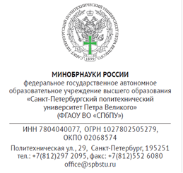
УТВЕРЖДАЮ
Проректор по образовательной деятельности
Л. В. Панкова
«___» __________ 20__г.

ЭКСПЕРТНОЕ ЗАКЛЮЧЕНИЕ
О ВОЗМОЖНОСТИ ОТКРЫТОГО ОПУБЛИКОВАНИЯ
Экспертная комиссия
^{(институт, центр и т.п.)}
рассмотрев
^{(вид и название материала)}
разработанного
^{(должность и Ф.И.О. автора)}
издаваемого
(где будет издаваться, оглашаться, размещаться на сайте, и т.п.)

в период с «____» ________ 20____г. по «____» _________ 20____г. провела экспертизу материалов на предмет отсутствия в них сведений, составляющих государственную тайну, и возможности их открытого опубликования.

Подтверждает, что в материале не содержатся сведения, подпадающие под действие Перечня сведений, подлежащих засекречиванию Министерства образования и науки Российской Федерации, введенного приказом от 10.11.2014 № 36с
На публикацию материала не следует получать разрешение Министерства науки и высшего образования Российской Федерации.
Заключение: Рассмотренные материалы не содержат сведений, составляющих государственную тайну и не подлежат засекречиванию. Могут быть открыто опубликованы в соответствии с законодательством в области защиты государственной тайны.

Председатель комиссии:
Директор Центра организации Учебного процесса ДООП |  | Матвеев И. А.
^{(должность, подразделение)} ^{(Ф.И.О.)} ^{(дата)} ^{(подпись)}
Члены комиссии:
^{(должность, подразделение)} ^{(Ф.И.О.)} ^{(дата)} ^{(подпись)}
^{(должность, подразделение)} ^{(Ф.И.О.)} ^{(дата)} ^{(подпись)}

